Третий этап создания сайта

Отчет по 3ему этапу

Куркина Евгения Вячеславовна

Содержание

# 1 Цель работы

Здесь приводится формулировка цели лабораторной работы. Формулировки цели для каждой лабораторной работы приведены в методических указаниях.

Цель данного этапа — Дабавить на свой сайт личные достижения.

# 2 Задание

Добавить информацию о навыках (Skills).  
Добавить информацию об опыте (Experience).  
Добавить информацию о достижениях (Accomplishments).

Сделать пост по прошедшей неделе. Добавить пост на тему: Язык разметки Markdown.

# 3 Выполнение лабораторной работы

1. Добавила информацию о навыках.Перешла в файл skills.md(рис. 1)



Рис. 1: Нужная папка

1. Изменила текст на нужный и изменила иконки изображений (рис. 2)(рис. 3)

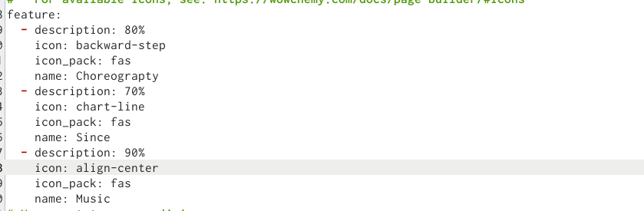

Рис. 2: Изменения

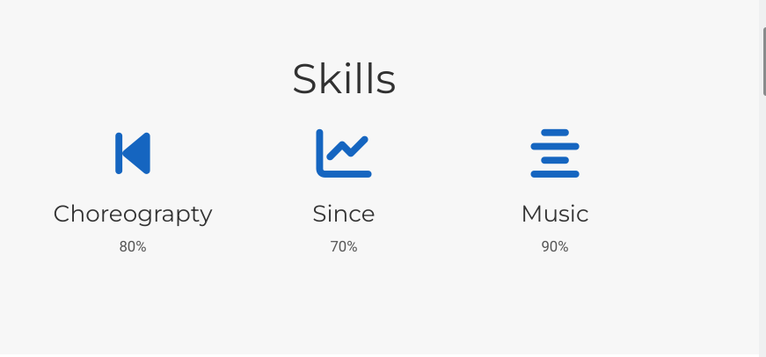

Рис. 3: Результат на сайте

1. Добавила информацию об опыте.Перешла в файл Experience.md(рис. 4)



Рис. 4: Нужный файл

1. Изменила информацию об опыте.(рис. 5)(рис. 6)

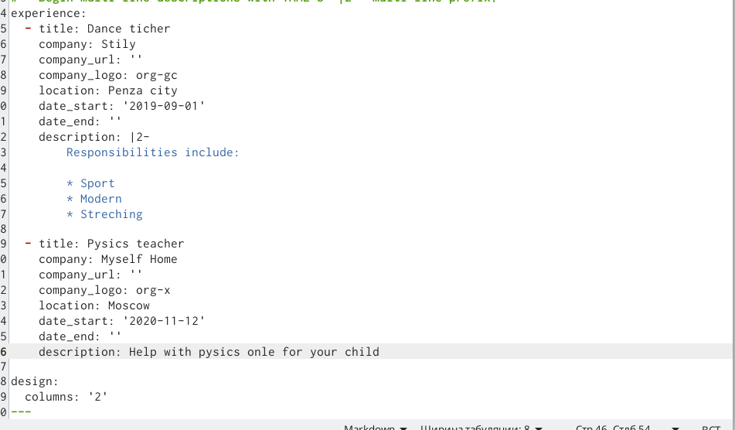

Рис. 5: Измененный текст

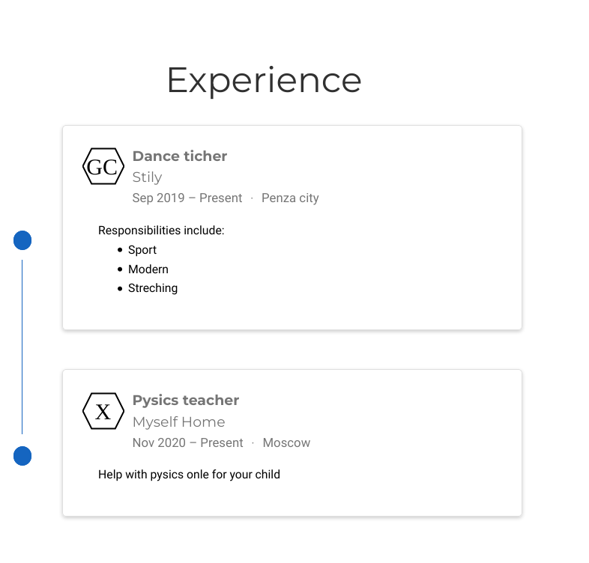

Рис. 6: Результат на сайте

1. Добавила информацию о достижениях.(рис. 7)(рис. 8)

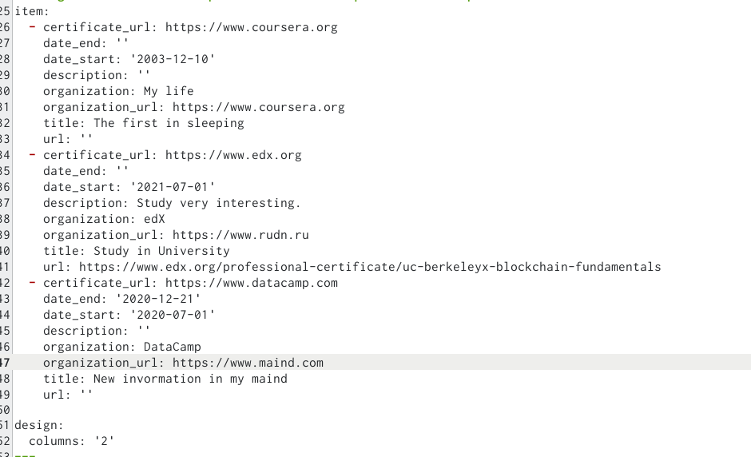

Рис. 7: Нужная информация

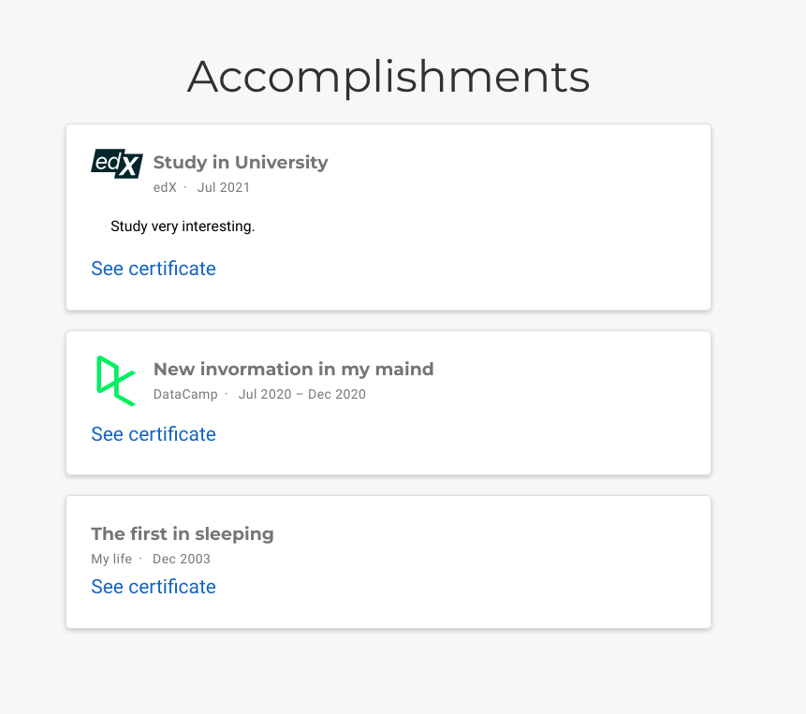

Рис. 8: Результат на сайте

1. Написала пост по прошедшей недели и добавила картинку к нему.(рис. 9)(рис. 10)

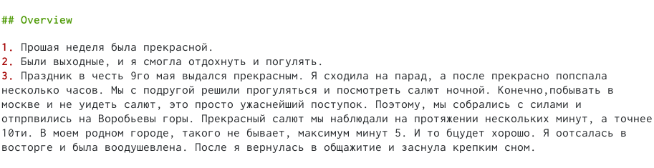

Рис. 9: Текст поста про неделю



Рис. 10: Пост1 на сайте

1. Написала пост на тему: Язык разметки MarkDown.(рис. 11) (рис. **¿fig:012?**)

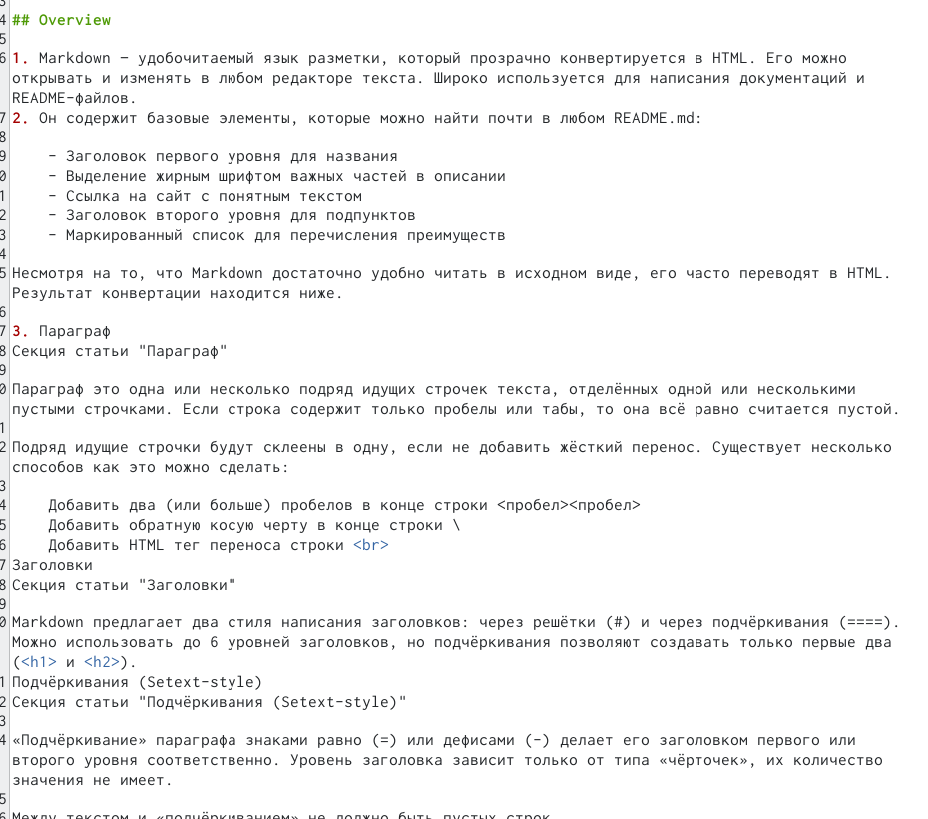

Рис. 11: Текст информационного поста

 # Выводы

На данном этапе создания сайта, я добавила информацию об опыте, навыках и достижениях на свой сайт, а также написала два новых поста. # Список литературы{.unnumbered}